Symbol ประเภท Movie Clip Rain
- สร้าง หยดน้ำฝนขึ้นมาด้วยเครื่องมือใน Flash

- ทำการ Selection ภาพที่เราต้องการแปลงเป็น ..................................
- กด .................................................................. จะปรากฎหน้าต่าง Convert to Symbol ขึ้น

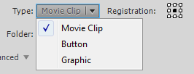
- ให้เราเลือก ..............................
- ตั้งชื่อ แล้วกด ปุ่ม
- กำหนด ............................ เพื่อสร้าง Animation ให้หยดน้ำเคลื่อนไหวในทิศทาง บนลงล่าง

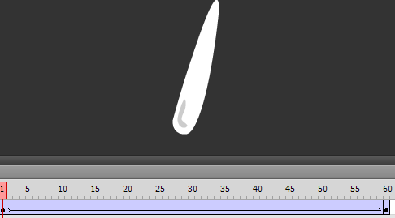

- คลิก ...............................

- นำ Symbol หยดน้ำที่สร้างขึ้นมาใส่ในพื้นที่ว่างจำนวนพอสมควร

